1. **Verbeter de wereld, begin bij jezelf**

**Opdracht**

“Verbeter de wereld, begin bij jezelf”, een uitspraak die we vast allemaal wel eens hebben gehoord.

Bedenk minimaal 3 zaken die jij aan jezelf of jouw leefomgeving zou willen veranderen. Dit moeten veranderingen zijn die ook haalbaar zijn. Maak inzichtelijk welke zaken jij aan jezelf of jouw leefomgeving wil veranderen en wat er voor nodig is om dit te kunnen realiseren.

**Doel**

Je bent je bewust van hoe je in het leven staat en hoe je zaken kunt veranderen door zelf actie te ondernemen. Je hebt besef dat je je leven zelf kan vormgeven, door zelf de eerste stap te zetten, in plaats van een afwachtende houding aan te nemen *(zie afbeelding: this is your life).*

**Verwerking**

Het inzichtelijk maken van jouw veranderingen mag je op verschillende manieren vorm geven. Voorbeelden zijn:

* Verslag maken hierover (minimaal 2 A4, afbeeldingen niet meegerekend).
* A3 papier vullen met jouw bevindingen (bijv. met tekst, foto’s, etc.)
* Filmpje/Vlog maken (minimaal 3 minuten)
* PowerPoint maken

**Bewijs voor in jouw portfolio**

Het bewijs, wat je aan het einde van deze opdracht in jouw porfolio doet, is een product waarin o.a. de volgende onderwerpen in terug te vinden zijn:

* Minimaal 3 zaken die jij aan jezelf of jouw leefomgeving zou willen veranderen
* Uitleg wat er voor nodig is om deze veranderingen te kunnen realiseren
* 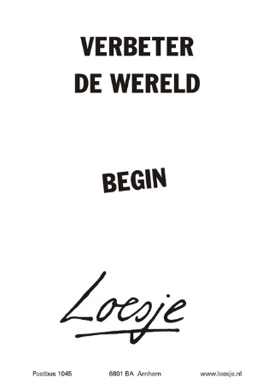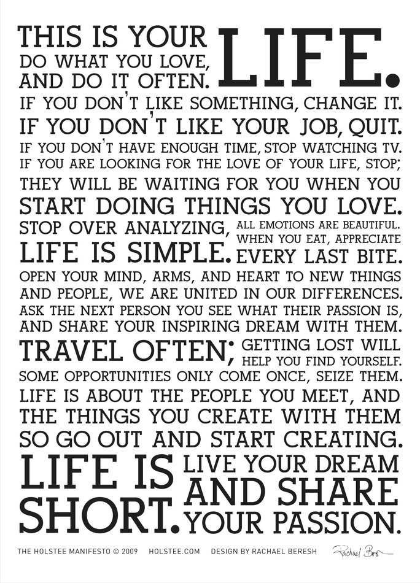Het feedbackformulier met eigen reflectie en feedback van de docent

1. **Op werkbezoek**

**Opdracht**

Je gaat alleen of in groepjes van 2 à 3 studenten een werkbezoek doen bij een bedrijf of organisatie naar keuze. Wat lijkt jou een interessante plek om op werkbezoek te gaan, van welk bedrijf of organisatie zou jij meer willen weten? Plan een bezoek en kom er achter.

Tijdens het werkbezoek ga je in gesprek met een medewerker over het bedrijf of de organisatie. Voordat je op werkbezoek gaat, vraag je feedback aan je medestudenten en/of docentop de vragen die je wilt gaan stellen bij het bedrijf of organisatie waar je heen gaat.

Het onderwerp waar je in ieder geval aandacht aan gaat besteden, zijn de 17 Duurzame Ontwikkelingsdoelen en in hoeverre het bedrijf of de organisatie waar je op werkbezoek gaat hier aandacht aan besteedt. Alles wat je over de 17 Duurzame Ontwikkelingsdoelen wil weten, vind je op ww.sdgnederland.nl.

Na het werkbezoek wordt er een advies geschreven of wordt in beeld gebracht wat het bedrijf of de organisatie kan doen om een einde te kunnen maken aan armoede, ongelijkheid en klimaatverandering in 2030.

**Doel**

Je heb een kritische blik op het werkveld, kunt vertellen wat volgens jou wel en wat niet goed gaat binnen een bedrijf of organisatie op het gebied van duurzaamheid en waarom. Daarnaast kun je formuleren wat beter zou kunnen en wat die verandering betekent voor dit bedrijf of deze organisatie.

**Verwerking**

Het verwerken van het werkbezoek mag je op verschillende manieren vorm geven. Voorbeelden zijn:

* Verslag maken hierover (minimaal 3 A4, afbeeldingen niet meegerekend).
* A3 papier vullen met jouw bevindingen (bijv. met tekst, foto’s, etc.)
* Filmpje/Vlog maken waarin jij jouw/jullie werkbezoek presenteert (minimaal 5 minuten)
* PowerPoint maken waarin jij jouw/jullie werkbezoek presenteert

**Bewijs voor in jouw portfolio**

Het bewijs, wat je aan het einde van deze opdracht in jouw porfolio doet, is een product waarin o.a. de volgende onderwerpen in terug te vinden zijn:

* De naam van het bedrijf of organisatie waar het werkbezoek is gedaan
* Uitleg waarom er voor dit bedrijf of deze organisatie is gekozen
* De vragen die gesteld zijn tijdens het werkbezoek
* De antwoorden op de vragen die gesteld zijn tijdens het werkbezoek
* Het advies over wat het bedrijf of de organisatie kan doen om een einde te kunnen maken aan armoede, ongelijkheid en klimaatverandering in 2030.
* Het feedbackformulier met eigen reflectie en feedback van de docent

**Feedbackformulier**

|  |  |
| --- | --- |
| **Werkproces 2: *Signaleert mogelijkheden voor verandering in zijn eigen werk*** | **Handtekening docent bij voldoende eindresultaat** |
| 1. **Verbeter de wereld, begin bij jezelf** |  |
| Eigen reflectie student:  *(Wat heb ik gedaan? Wat heb ik daar van geleerd? Hoe ondernemend ben ik geweest en waarom?)*  Feedback docent: | |
| 1. **Op werkbezoek** |  |
| Eigen reflectie student:  *(Wat heb ik gedaan? Wat heb ik daar van geleerd? Hoe ondernemend ben ik geweest en waarom?)*  Feedback docent: | |